**UNIVERSIDAD DE TARAPACÁ**



**FACULTAD DE INGENIERÍA**

Departamento de Ingeniería en Computación e Informática



**MANUAL DE USUARIO**

**Autor(es): Cristian Fritis**

**Angelina Orozco Benjamín Poblete**

**Asignatura: Proyecto II**

**Profesor(es): Diego Aracena Pizarro**

ARICA, 07 de enero 2021

1. Al momento de iniciar la aplicación, le aparecerá un mensaje en la pantalla, tal como en la figura 1. A la vez que aparece el texto de presionar la pantalla, el celular comunicará mediante un audio el mismo mensaje.

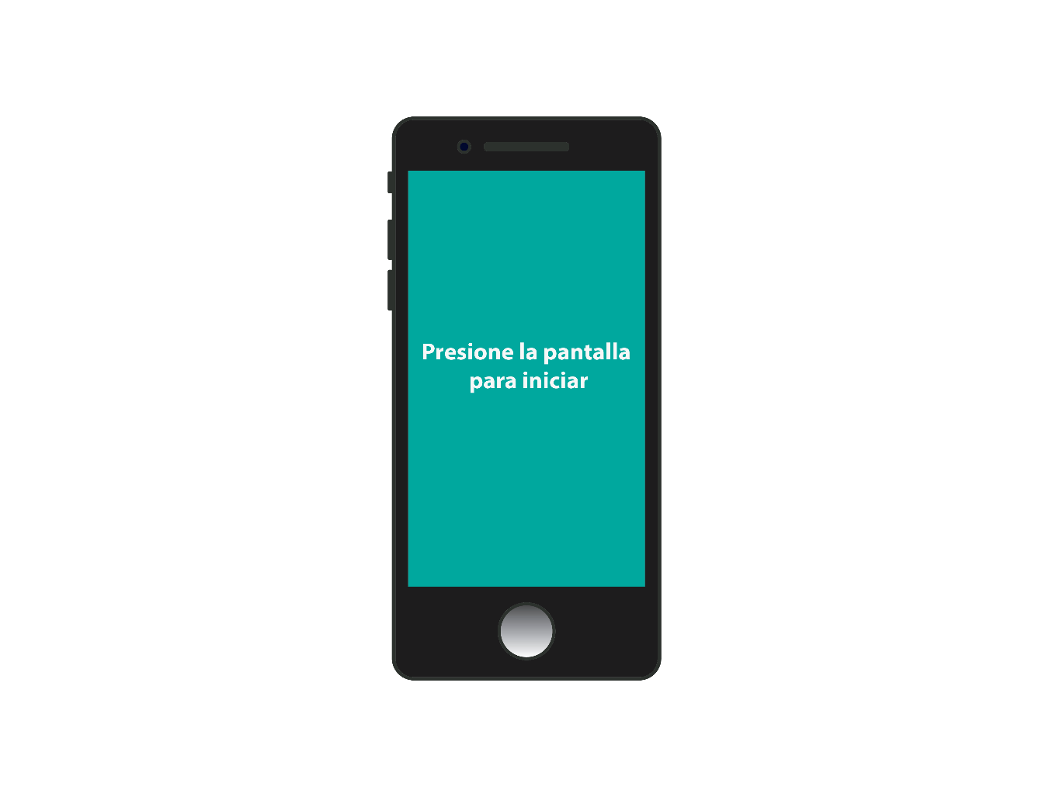

Figura 1: Pantalla de inicio

1. Una vez que usted presione la pantalla, le dará dos opciones para que elija, estas serán emitidas en forma de audio, tal como se aprecia en la figura 2. Para continuar, debe decir “1” para que el celular le comunique su ubicación actual o deberá decir “2” para activar la cámara del celular y así empezar a escanear los tableros de las micros, estas opciones deben ser seleccionadas comunicándole al celular a través de su voz, puede guiarse por la Figura 3 y Figura 4.

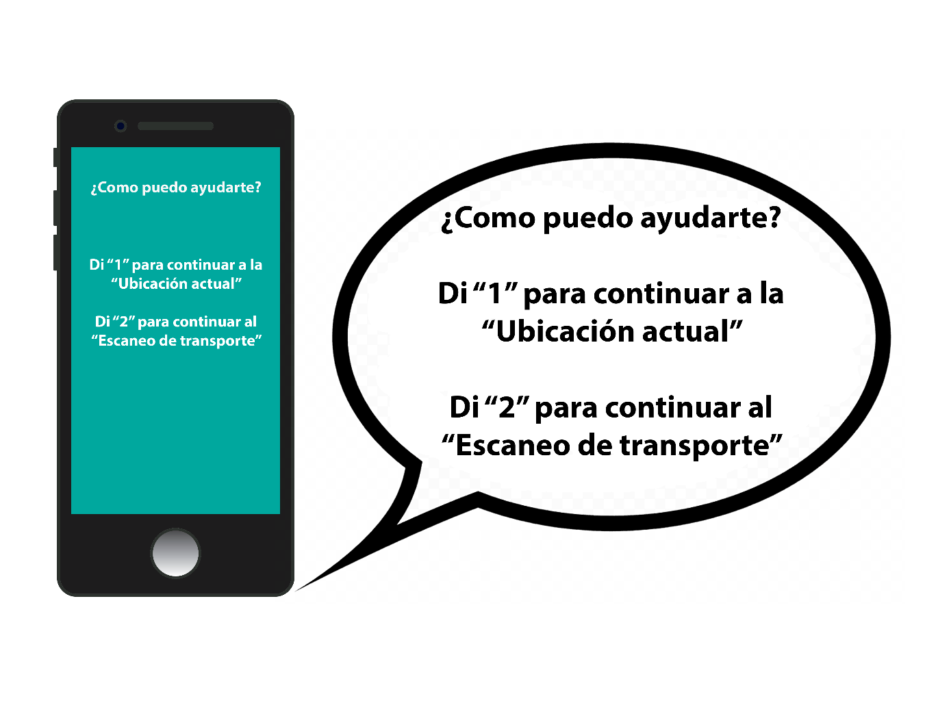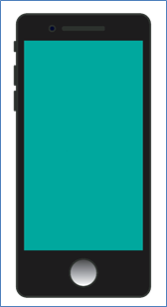

Figura 2: Opciones que da la App

Figura 4: El usuario dice 2 para elegir la opción 2 de la App

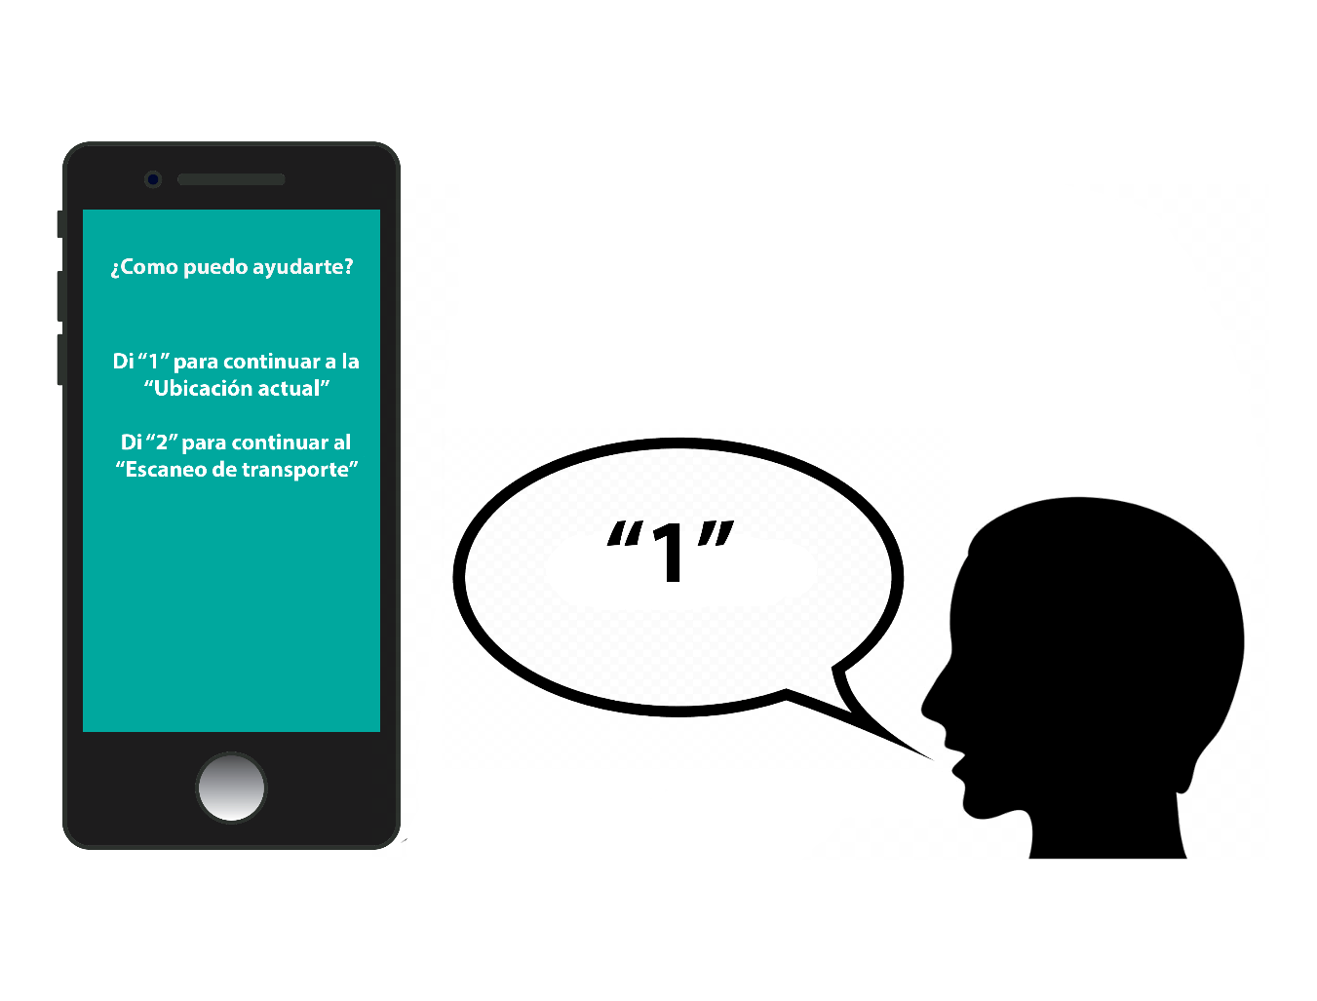

Figura 3: El usuario dice 1 para elegir la opción 1 de la App

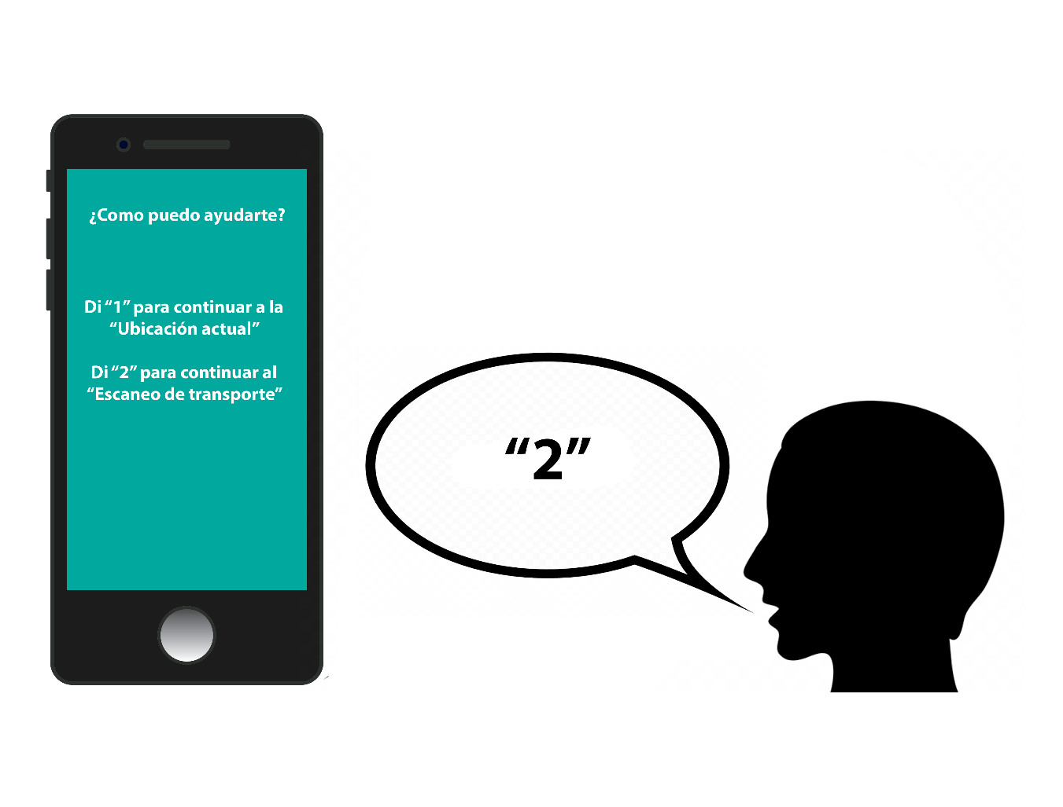

1. En caso de que se elija la opción 1, la aplicación empezará a utilizar el GPS del celular y, luego, le comunicará su ubicación actual, le comunicara su ubicación actual, esto será a través de un audio, tal como se puede apreciar en la figura 5

Figura 5: La App comunica la ubicación actual del usuario

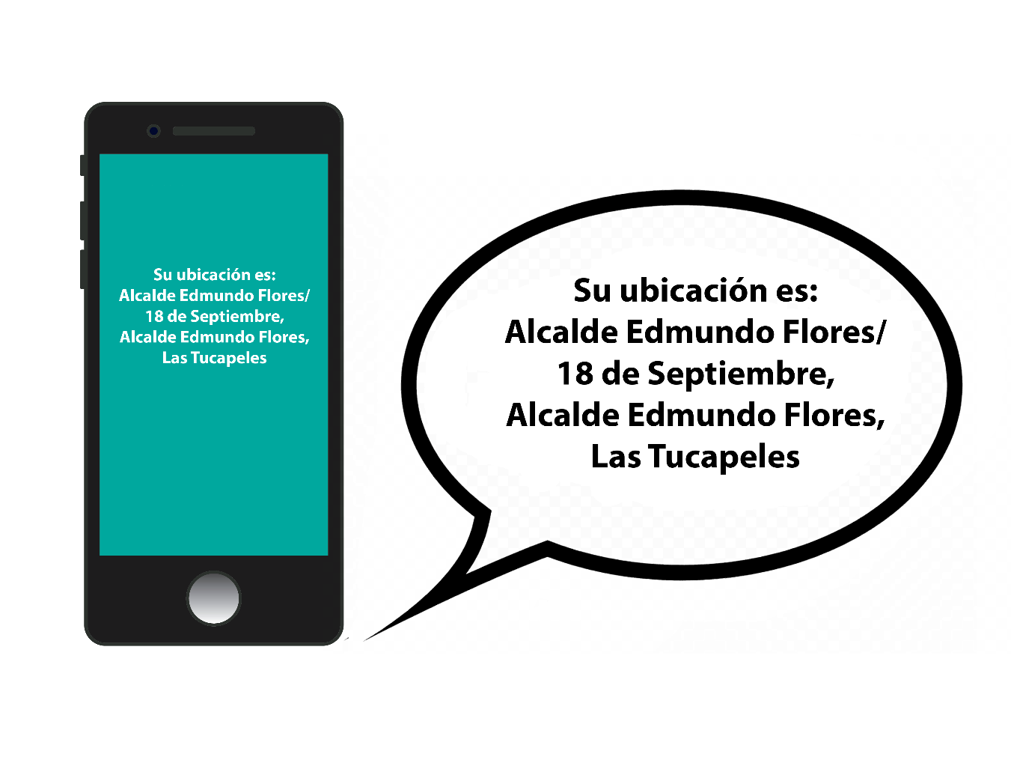

1. Por otro lado, si se elige la opción 2, la aplicación preguntará que micro está buscando usted, esto será emitido en forma de audio, tal como se puede apreciar en la Figura 6. Una vez que usted comunique la micro que necesita, se activará la cámara del celular y usted deberá poner el celular a la altura de su frente, es aquí donde la aplicación procederá a escanear los letreros de las micros, como se puede ver en la Figura 7.

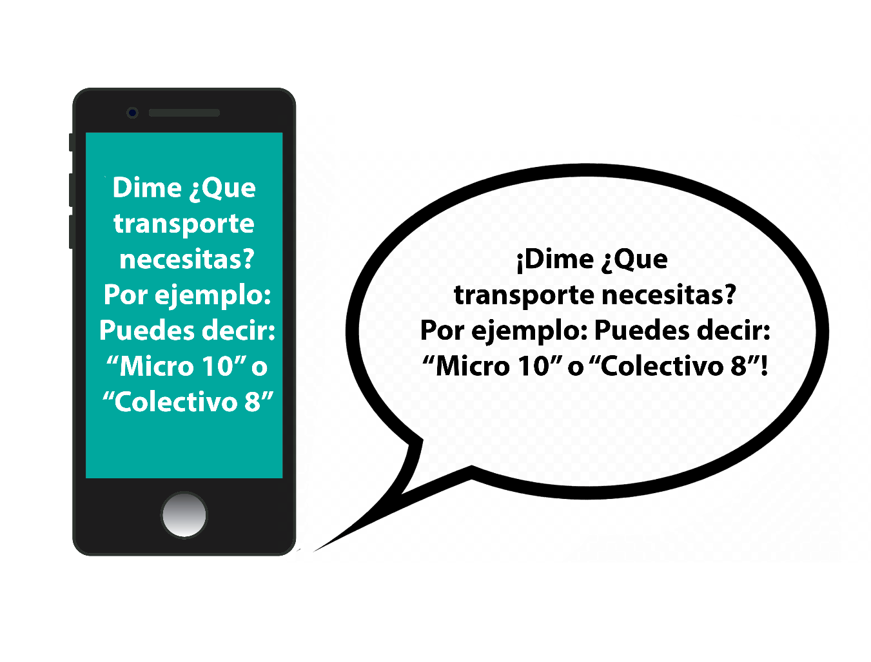

Figura 6: La App solicita el transporte que necesita el usuario



Figura 7: La App utiliza la cámara para poder escanear los letreros de las micros.

1. Una vez se capte la micro que usted necesita, el celular emitirá un mensaje diciendo “Se acerca su micro” como se aprecia en la figura 7. Finalmente, la aplicación volverá a realizarle las preguntas que se pueden apreciar en la Figura 2